Муниципальное бюджетное учреждение дополнительного образования
«Детская школа искусств Всеволожского района пос. им. Морозова»

Учебно-методический комплекс для развития необходимых навыков у обучающихся в классе эстрадно-джазового пения

Выполнила: преподаватель первой категории
по классу сольного пения
МБУДО «ДШИ Всеволожского района пос. им. Морозова»,
структурное подразделение "Щегловское"
Рябухина В.В.

Пос. Щеглово
2021/22 год

На сегодняшний момент отмечается тенденция повышения роли компьютерных технологий в сфере музыкального искусства. Применение компьютерных технологий может существенно облегчить процесс музыкального образования. Проблема внедрения компьютерных технологий в музыкальный образовательный процесс обуславливает необходимость разработки новых методик преподавания музыки и совершенствование существующих.
Использование компьютерных технологий в процессе музыкального образования возможно, при наличии следующих технических средств:
- Персональное компьютерное устройство
- Клавишный инструмент. Возможно использование как акустического фортепиано, так и цифрового аналога.
- Звуковоспроизводящая аппаратура.
- Мультимедийный проектор
Для выполнения функции аккомпанемента обучающихся пению могут быть использованы такие технические средства, как синтезатор, а также устройство, поддерживающее систему «караоке». Благодаря использованию имеющихся у данных технических средств функций, у преподавателя появляется возможность подобрать удобный для обучающихся темп и тональность песни.
Удобство применения учителем компьютерных технологий в данном случае заключается в ограничении количества задач. Педагог может уделить большее количество внимания детям, их процессу певческой деятельности. В следствии этого, должно повыситься качество пения обучающихся. Отказываясь от довольно сложной задачи контролировать процесс певческой деятельности учеников и одновременно акомпанировать им самостоятельно, преподаватель сможет лучше отслеживать напряжение, накапливающееся у певцов, их качество звукоизвлечения, наличие правильной артикуляции.
Эстрадная музыка требует не только хорошо развитого музыкального слуха, но и чувства ритма, ритмических координаций. В.И. Коробка в своём методическом пособии «Вокал в популярной музыке» отводит ритму исключительную роль в современном пении. «В нашем жанре вокалист должен уметь петь так, чтобы даже без музыкального сопровождения хорошо ощущалась основная ритмическая пульсация, граунд-бит в строго определенном «времени», поэтому певцу необходимо работать над совершенствованием своего ритмического чувства» [7, с.4].
Внедрение компьютерных технологий в процесс певческой деятельности обучающихся может способствовать их развитию ритмическому чувству, благодаря четкости и неизменности заданного темпа музыкального сопровождения, организованного с помощью технических устройств.

Создание и использование аудиоматериала в качестве музыкального сопровождения для выполнения вокальных упражнений обучающимися в классе
Был разработан комплекс последовательных упражнений, предназначенных для настройки голосового аппарата обучающихся младшего школьного возраста.
Комплекс состоит из пяти упражнений: «Кошка, брысь!», «Заведи мотоцикл», распевка «Вею-вею-вью», «Бык-тупогуб, тупогубенький бычок», «Позови Сашу!», которые выполняют задачи разогрева мышц, участвующих в голосообразовании, главным образом дыхательных мышц и артикуляционного аппарата. Все задания структурированы по принципу последовательности и постепенности (от простого к сложному).
Первое упражнение не задействует голос и направлено на активизацию работы дыхательных мышц, а также на развитие воображения и эмоциональной сферы обучающихся начальной школы. Оно может выполняться учениками как стоя, так и сидя за партами. Упражнение включает в себя следующие действия:
- Встать или сесть прямо, удобно и устойчиво
- Представить, что в помещение, где проводится урок музыки забежала кошка (можно также использовать игрушечную кошку или вывести изображение животного на экран с помощью мультимедийного проектора, чтобы лучше сконцентрировать внимание детей)
- Сделать глубокий и максимально комфортный вдох
- Испугать воображаемую (игрушечную или отображенную на экране) кошку звуком «кш»
- Повторить цикл (вдох – активный выдох на звук «кш») три раза таким образом, чтобы получилось два коротких выдоха «кш» и один длинный.
В процессе работы с учениками над совершенствованием выполнения задач данного упражнения необходимо добиться глубокого вдоха и активного выдоха на звуке «кш», включения в работу мышц-вдыхателей и мышц-выдыхателей, уделив особое внимание работе диафрагмы. 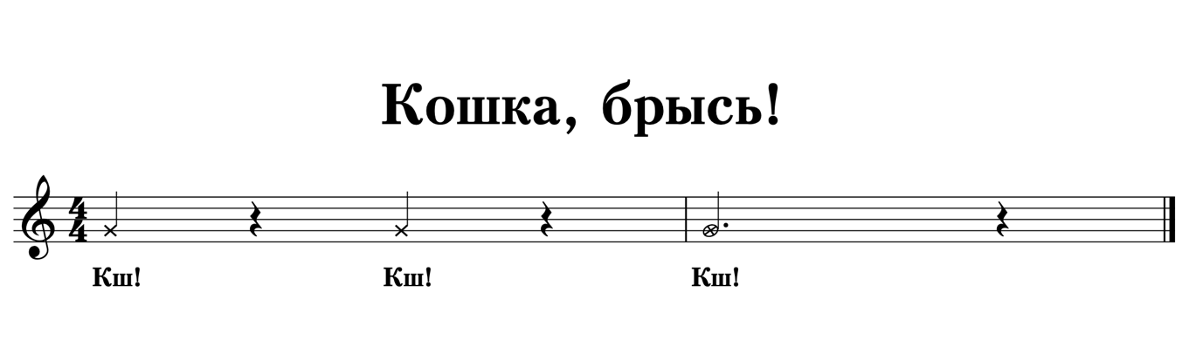
Данное упражнение было адаптировано для работы с группой учеников благодаря применению компьютерных технологий. Для того, чтобы добиться синхронности выполнения упражнения, было принято решение придать ему конкретную ритмическую организацию, а также гармоническое и мелодическое содержание с целью формирования у обучающихся новых музыкальных представлений.
С помощью универсальной программы Logic Pro X была создана аранжировка упражнения «Кошка, брысь!» в удобном для детей темпе. В процессе создание компьютерной аранжировки были применены виртуальные семплерные инструменты, имитирующие звучание ударной установки, фортепиано, бас-гитары, медно-духовых инструментов. Все музыкальные партии были набраны с помощью MIDI-клавиатуры и отредактированы в универсальной компьютерной программе. Таким образом, была создана законченная музыкальная композиция в настроении, с энергичным, но удобным для выполнения задания, ритмом.
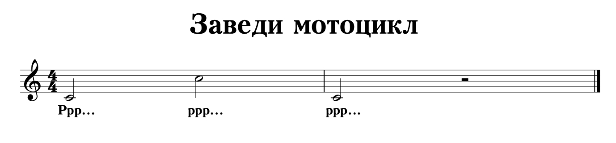Упражнение 2. «Заведи мотоцикл»
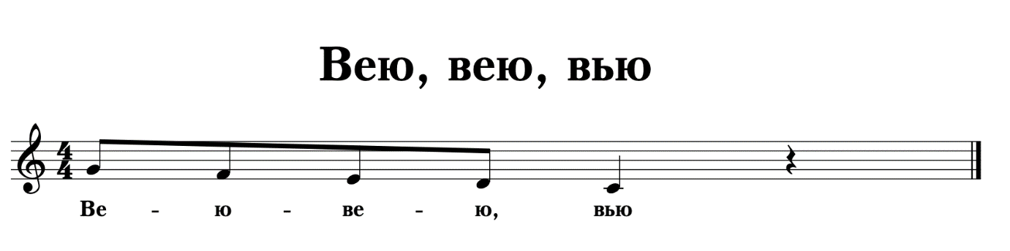
Упражнение 3. «Вею-вею-вью»
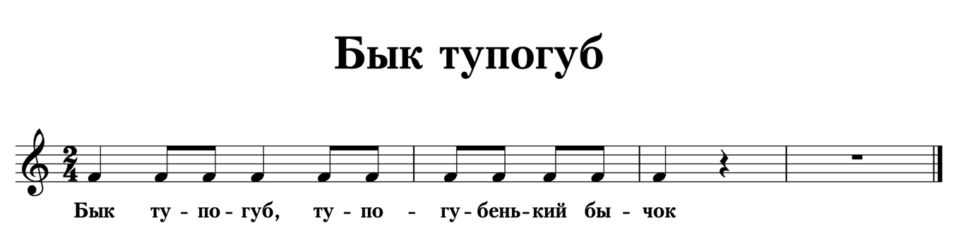
Упражнение 4. «Бык-тупогуб, тупогубенький бычок»
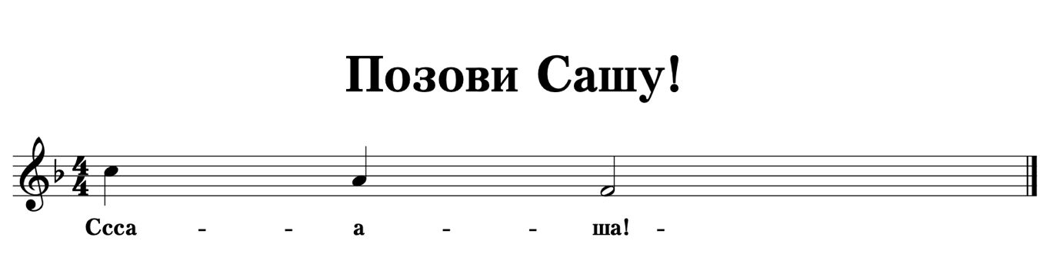
Упражнение 5. «Позови Сашу!»

С помощью универсальной программы Logic Pro X была создана аранжировка упражнений в удобном для детей темпе. Благодаря четкой ритмической пульсации компьютерной аранжировки, удалось добиться синхронного исполнения. Интересная мелодия и гармония удерживала внимание детей до конца упражнения. Использование музыкального сопровождения с четкой ритмической организацией и ярким характером стиля дало также возможность работы над развитием чувства ритма обучающихся в процессе выполнения задания. Подобным образом были успешно проработаны и применены на практике все упражнения комплекса.

Подготовка аранжировок к песням, используемых в работе с обучающимися младшего школьного возраста

Для начального этапа работы с обучающимися младшего школьного возраста был составлен комплекс песен-попевок доступного уровня сложности, а также обладающих необходимыми качествами для постановки актуальных вокальных задач. Был использован материал сборника песен для детей дошкольного возраста «Веселая дудочка» под редакцией О. И. Наумовой, Л. И. Немченко, М. И. Юнисовой, Е. А. Кокориной. Звучание компьютерных аранжировок песен из сборника адаптировано для восприятия современным ребенком младшего школьного возраста. К каждой из песен был подобран свой стиль, вбирающий в себя ритмы эстрадной музыки, элементы таких жанров, как: фолк, джаз, соул, ритм-н-блюз. Для создания нужного настроения для каждой аранжировки был использован уникальный набор из различных тембров инструментов. Песня «Веселая дудочка» была выбрана для использования на первом этапе работы с песенным материалом на уроке музыки в начальной школе. Благодаря простой и понятной мелодии, а также небольшому количеству текста песня является доступной для быстрого разучивания с младшими школьниками.
Был продуман характер песни и выбран наиболее подходящий стиль эстрадной музыки, который будет звучать актуально и доступно для обучающихся начальной школы. В процессе создание компьютерной аранжировки были использованы виртуальные инструменты, имитирующие звучание фортепиано, ударной установки, бас-гитары и флейты. Благодаря возможностям универсальной программы Logic Pro X, удалось добавить песне функцию распевки. Набранный музыкальный материал был размножен и странспанирован в тональности по возрастанию.
В процессе работы с песней «Веселая дудочка» были выполнены поставленные задачи распевки, удалось добиться нахождения и закрепления нужных мышечных координаций. Начиная петь в удобной тональности, ученики привыкали к правильному извлечению звука, свободному от напряжения, затем они использовали эти ощущения в процессе пения во всех последующих тональностях. Компьютерная аранжировка песни «Веселая дудочка» была успешно применена в работе над совершенствованием таких певческих навыков обучающихся, как музыкальное интонирование, ритмическое чувство, навык дыхания (свободного от напряжения вдоха и равномерного певческого выдоха). Также использование данного музыкального сопровождения познакомило детей с новым звучанием, вбирающее в себя различные стилевые особенности эстрадной музыки.

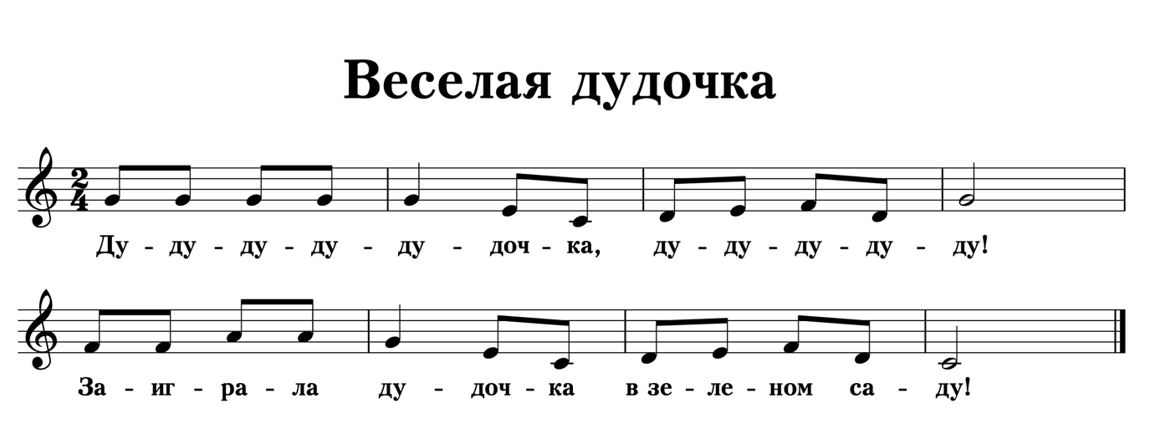
Попевка «Веселая дудочка»
Список использованной литературы

- Андерсен, А. В. Современные музыкально-компьютерные технологии: учебное пособие / А. В. Андерсен, Г. П. Овсянкина, Р. Г. Шитикова. — СПб. : Лань, 2019. — 224 с.
- Бекенова, Д. У. Информационные технологии в музыкальном образовании / Д. У. Бекенова, Ж. А. Мухатаева. — Текст : непосредственный // Актуальные задачи педагогики : материалы III Междунар. науч. конф. (г. Чита, февраль 2013 г.). — Т. О. — Чита : Издательство Молодой ученый, 2013. — 194 с.
- Денисов, Э. Современная музыка и проблемы эволюции композиторской техники. : учебное пособие / Э. Денисов — М. : Советский композитор, 1986. — 207 с.
- Дмитриев, Л. Б. Основы вокальной методики / Л. Б. Дмитриев. — М. : Музыка, 2007. — 368 с.
- Живакин, П. Л. Синтезатор - основной элемент общего музыкального образования в будущем / П. Л. Живакин // Музыка в школе. — 2005. № 1. — С. 4-10.
- Затямина Т.А. Современный урок музыки: методика конструирования, сценарии проведения, тестовый контроль: учеб.-метод. пособие. — М. : Глобус, 2007. — 170 с.
- Камерис Андреас. Пути реализации концепции музыкально-компьютерного образования в подготовке педагога-музыканта : дис. ... канд. пед. наук: 13.00.02 / Камерис Андреас. — СПб., 2007. — 282 с.
- Коробка, В. И. Вокал в популярной музыке : методическое пособие / В. И. Коробка. — М. : Б. И., 1989. — 44 с.
- Красильников, И. М. Электронное музыкальное творчество в общеобразовательной школе / И. М. Красильников, Н. Глаголева. — Ростов н/Д : Феникс, 2004. — 65 с.

